ＳＤＧｓをさらに深めるためのアンケート 2020年11月

大津ＳＤＧｓ推進委員会

- 次の質問で該当する答えにチェックを入れてください。
- あなたの年齢について
  - 20代 □ 30代 □ 40代 □ 50代 □ 60代 □ 70代以上

２ ＳＤＧｓをご存じでしょうか。
  - 詳しく知っている □少し知っている □ 名前を聞いたことがある □ 全く知らない

- ご存じの方は、いつＳＤＧｓについて知りましたか。
  - 2015年の採択時 □３～４年前 □昨年 □本年 □最近気がついた

- どのようなきっかけで知りましたか。
  - ニュース・広告などメディアから □講座・セミナー・イベント参加 □本 □会話から
  - その他（ ）

- １７の目標を達成するための取り組みや活動に興味がありますか。
  - 大変興味がある □興味がある □少し興味がある □ 興味がない □わからない

６．１７の目標をめざす、県・市・地域、企業、団体、個人の取り組みについてお聞きします。
取り組みについて、多少知っている場合でも構いませんので、ご回答をお願いします。
下記の記入例を参考にして、順番にお答えください。

    - 報告していただく活動が目指す目標を１７の項目から選んでください
（一つの取り組みが複数の目標をめざすものは、複数の目標に記入することも可能です）。
    - その活動はどの団体（県・市・地域・企業・ＮＰＯ）が行なっていますか。あるいは個人で行なっていますか。該当するものを残し、他を消してください。
    - その活動や取り組みは、あなたが関わっている取り組みか、知っている取り組みかを
選んで□にチェックをしてください。(どちらかを選んでください)
    - 選んだ目標の取り組みや活動の内容について、記入例を参考にして簡単にお書きください。スペースが足らない場合、枠を下へ広げてください。
1つの目標の枠内に複数の取り組みを記入することも可能です。
    - 右側の「達成度」欄に下記の評価基準により達成度評価を番号で必ずご記入ください。
（注）知っているだけの取り組みの場合でも、把握できている範囲で評価してください。達成度が判断できない、わからない場合は、０とご記入ください。
⑥「達成度」欄の数字を合計して、最下段の「達成度評価点合計」を必ずご記入ください。
「記入した目標数」も合計をして、最下段の「記入した目標数合計」をご記入ください。

「達成度評価基準」
４ ⇒ 達成できている。よくできている
３ ⇒ まあまあ達成できている。まあまあできている
２ ⇒ あまり達成できていない。
１ ⇒ まったく達成できていない。
目 標 | ＳＤＧｓの取り組みについて | 達成度
０ ⇒ わからない、しらない。
内容を簡単に書いて下さい。
取り組む団体以外には取り消し線か、削除をして下さい。
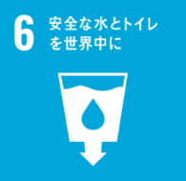  安全な水とトイレを世界中に | 県・市・地域・企業・ＮＧＯ・ＮＰＯ・個人・ご自身・その他 | 必須です  ３
 | - 取り組みに関わっている □ 取り組みを知っている
 | （内容例）滋賀県は第2期流域下水道中長期ビジョンにより、下水道の普及と整備を進め、琵琶湖への負荷削減のために関係部署との連携強化と共に、安全な水の確保と生態系保全を進めている
（記入例）

【 回答欄 】 上記の記入例を参考に、ご記入ください。
目 標 | ＳＤＧｓの取り組みについて | 達成度
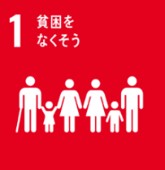  貧困をなくそう | 県・市・地域・企業・ＮＧＯ・ＮＰＯ・個人・ご自身・その他
 | □ 取り組みに関わっている □ 取り組みを知っている
 | （内容）
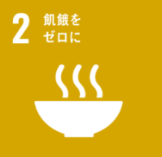  飢餓をゼロに | 県・市・地域・企業・ＮＧＯ・ＮＰＯ・個人・ご自身・その他
 | □ 取り組みに関わっている □ 取り組みを知っている
 | （内容）
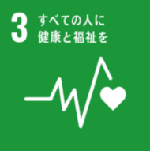  すべての人に 健康と福祉を | 県・市・地域・企業・ＮＧＯ・ＮＰＯ・個人・ご自身・その他
 | □ 取り組みに関わっている □ 取り組みを知っている
 | （内容）

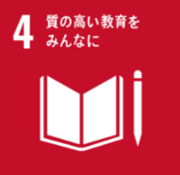  質の高い教育を みんなに | 県・市・地域・企業・ＮＧＯ・ＮＰＯ・個人・ご自身・その他 |  |  | 達成度
 | □ 取り組みに関わっている □ 取り組みを知っている
 | （内容）
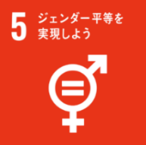  ジェンダー平等を実現しよう | 県・市・地域・企業・ＮＧＯ・ＮＰＯ・個人・ご自身・その他
 | □ 取り組みに関わっている □ 取り組みを知っている
 | （内容）
安全な水とトイレを世界に | 県・市・地域・企業・ＮＧＯ・ＮＰＯ・個人・ご自身・その他
 | □ 取り組みに関わっている □ 取り組みを知っている
 | （内容）
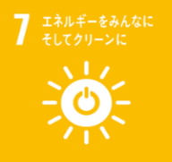  エネルギーをみんなにそして クリーンに | 県・市・地域・企業・ＮＧＯ・ＮＰＯ・個人・ご自身・その他
 | □ 取り組みに関わっている □ 取り組みを知っている
 | （内容）
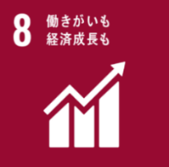  働きがいも  経済成長も | 県・市・地域・企業・ＮＧＯ・ＮＰＯ・個人・ご自身・その他
 | □ 取り組みに関わっている □ 取り組みを知っている
 | （内容）
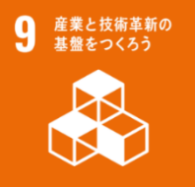  産業と技術革新の基盤をつくろう | 県・市・地域・企業・ＮＧＯ・ＮＰＯ・個人・ご自身・その他
 | □ 取り組みに関わっている □ 取り組みを知っている
 | （内容）
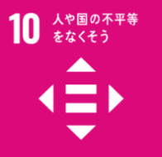  人や国の不平等をなくそう | 県・市・地域・企業・ＮＧＯ・ＮＰＯ・個人・ご自身・その他 |  |  | 達成度
 | □ 取り組みに関わっている □ 取り組みを知っている
 | （内容）
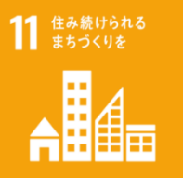  住み続けられるまちづくりを | 県・市・地域・企業・ＮＧＯ・ＮＰＯ・個人・ご自身・その他
 | □ 取り組みに関わっている □ 取り組みを知っている
 | （内容）
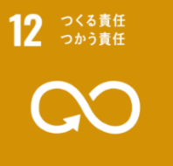  つくる責任  つかう責任 | 県・市・地域・企業・ＮＧＯ・ＮＰＯ・個人・ご自身・その他
 | □ 取り組みに関わっている □ 取り組みを知っている
 | （内容）
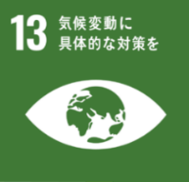  気候変動に具体的な対策を | 県・市・地域・企業・ＮＧＯ・ＮＰＯ・個人・ご自身・その他
 | □ 取り組みに関わっている □ 取り組みを知っている
 | （内容）
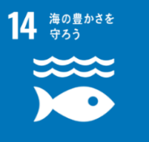  海の豊かさを 守ろう | 県・市・地域・企業・ＮＧＯ・ＮＰＯ・個人・ご自身・その他
 | □ 取り組みに関わっている □ 取り組みを知っている
 | （内容）
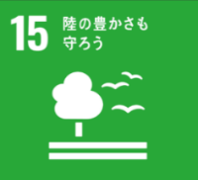  陸の豊かさも  守ろう | 県・市・地域・企業・ＮＧＯ・ＮＰＯ・個人・ご自身・その他
 | □ 取り組みに関わっている □ 取り組みを知っている
 | （内容）
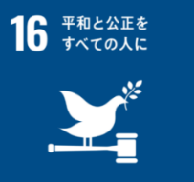  平和と公正を すべての人に | 県・市・地域・企業・ＮＧＯ・ＮＰＯ・個人・ご自身・その他 |  |  | 達成度
 | □ 取り組みに関わっている □ 取り組みを知っている
 | （内容）
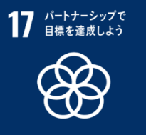  パートナーシップで目的を達成しよう | 県・市・地域・企業・ＮＧＯ・ＮＰＯ・個人・ご自身・その他
 | □ 取り組みに関わっている □ 取り組みを知っている
 | （内容）
取組を記入した目標数 合計 |  |  | 達成度評価点 合計

- あなたが特に関心を持つ目標はなんでしょうか。
関心の高い目標を３つ選んで、高い順に番号でお答えください。

    - ② ③

ご協力ありがとうございました。

